Hvad er et menneske?

  - Klassisk genetik

OPGAVE 1.

Øjenfarven brun bestemmes af et dominant gen, B. Øjenfarven blå bestemmes af et recessivt gen, b. Et forældrepar har henholdsvis brune og blå øjne. Faderen har brune øjne og en genetisk undersøgelse viser at han er heterozygot med hensyn til generne for øjenfarve. Moderen har blå øjne, og må derfor være homozygot med hensyn til genet for blå øjne.

- Hvad vil det sige, at et gen er dominant?
- Hvad vil det sige, at et gen er recessivt?
- Hvad vil det sige, at faderen er heterozygot med hensyn til genet for brun øjenfarve?
- Hvad vil det sige, at moderen er homozygot med hensyn til genet for blå øjenfarve?
- Hvilken genotype har moderen?
- Hvilken genotype har faderen?
- Udfyld krydsningsskemaet her under og find ud af hvilke genotyper børnene kan
- Hvad betyder ordet ”fænotype”?
- Hvilken fænotype kan børnene få?

Mulige gener i sædcellerne
Mulige gener i ægcellerne
De grå felter skal udfyldes med de mulige genotyper som børnene kan have
 | B | b
b
b

OPGAVE 2

Lad os forestille os, at der findes et gen i gulerødder, der bestemmer gulerødders størrelse. Der er 2 alleler, S og T. Gulerødder med genotypen SS er store, gulerødder med genotypen ST er store og gulerødder med genotypen TT er små.

- Hvad er allele gener?
- Hvilken af de to alleler er dominant og hvilken er recessiv?

OPGAVE 3
Det at kunne rulle tungen er en dominant egenskab. Herunder er vist et stamtræ for en familie, hvor man har undersøgt, hvem der kan lave tungerulning, og hvem der ikke kan.
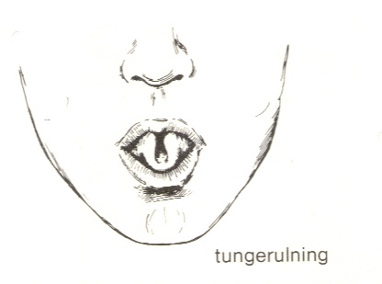
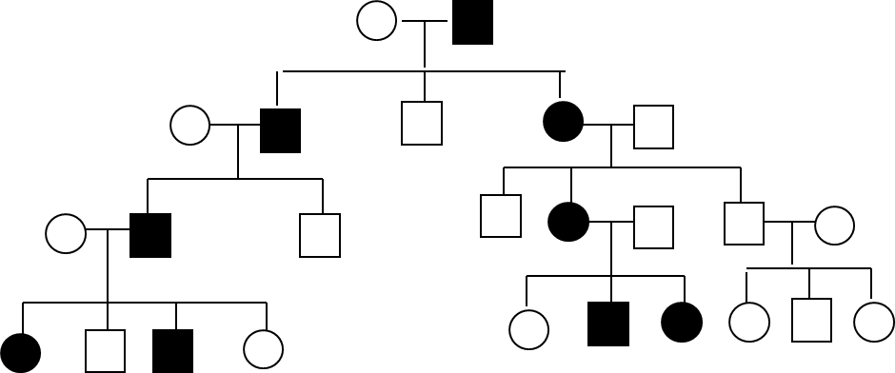

Mand der kan lave tunge rulning
Mand der ikke kan lave tunge rulning

Kvinde der kan lave tunge rulning

Kvinde der ikke kan lave tunge rulning

- Sæt genotyper på alle medlemmer af familien.

R = kan rulle, r = kan ikke rulle.

OPGAVE 4

Egenskaben fastvokset øreflip er recessiv nedarvet. Herunder er et stamtræ for to familier, hvor man har undersøgt, hvem der har fastvokset øreflip og hvem, der har fri øreflip.

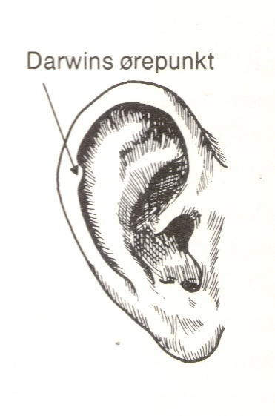
Mand med fri øreflip
Mand med fastvokset øreflip

Kvinde med fri øreflip

Kvinde med fastvokset øreflip

- Sæt genotype på personerne i de to familier (husk der kan være flere genotyper for samme person)
F = Fri øreflip, f = Fastvokset øreflip

